Министерство науки и высшего образования Российской Федерации
Санкт-Петербургский политехнический университет Петра Великого
Институт компьютерных наук и кибербезопасности
Высшая школа кибербезопасности

ЛАБОРАТОРНАЯ РАБОТА № 3

по дисциплине «Языки программирования»

Выполнил
студент гр. _________________ _____________ / ______________
(подпись) (ФИО)
Руководитель
_____________________________ _____________ / ______________
(подпись) (ФИО)

Санкт-Петербург
2026

1. Цель работы
Исследовать принцип работы программно-аппаратной архитектуры параллельных вычислений OpenCL на примере двух задач: вычисления определителя квадратной матрицы методом Гаусса и перебора (брутфорса) пароля по заданному значению хэш-функции SHA-256. Сравнить производительность последовательной реализации на CPU и параллельной реализации на GPU, проанализировать зависимость времени выполнения от размера входных данных.

2. Формулировка задания
В рамках лабораторной работы требуется реализовать на CPU и на GPU (с использованием OpenCL) решение двух задач:
1) задачу линейной алгебры с матрицами, отличную от поэлементного сложения, вычитания, умножения и деления матриц — в данной работе выбрано вычисление определителя квадратной матрицы методом Гаусса (прямое приведение к треугольному виду с выбором ведущего элемента);
2) задачу брутфорса значения хэш-функции SHA-256 — последовательный перебор кандидатов пароля фиксированной длины над алфавитом из 36 символов (цифры и строчные латинские буквы) до совпадения вычисленного хэша с эталонным.
Для обеих задач необходимо оценить сложность и быстродействие CPU-реализации, разработать GPU-реализацию, проверить её корректность сравнением с CPU-версией и сравнить производительность обеих реализаций на входных данных различного размера.

3. Описание алгоритмов распараллеливания
3.1. Определитель матрицы (метод Гаусса)
Последовательный алгоритм приводит матрицу к верхнетреугольному виду за n-1 шагов: на шаге k выбирается ведущий элемент (с частичным выбором по столбцу для повышения численной устойчивости), после чего из каждой нижележащей строки i > k вычитается доля опорной строки k, обнуляющая элемент a[i][k]. Определитель равен произведению диагональных элементов полученной треугольной матрицы (с учётом знака при перестановках строк). Вычислительная сложность алгоритма — O(n³).
При переносе на GPU шаги k = 0 … n-2 по-прежнему выполняются последовательно, поскольку каждый следующий шаг зависит от результата предыдущего (данные матрицы изменяются целиком). Однако обработка строк внутри одного шага независима: вычитание опорной строки из строки i не зависит от такого же вычитания для строки j ≠ i. Поэтому для каждого шага k с хоста запускается ядро OpenCL, в котором один work-item обрабатывает одну строку, лежащую ниже опорной (рисунок 1). Такая схема называется однократным распараллеливанием по строкам (row-parallel Gaussian elimination).
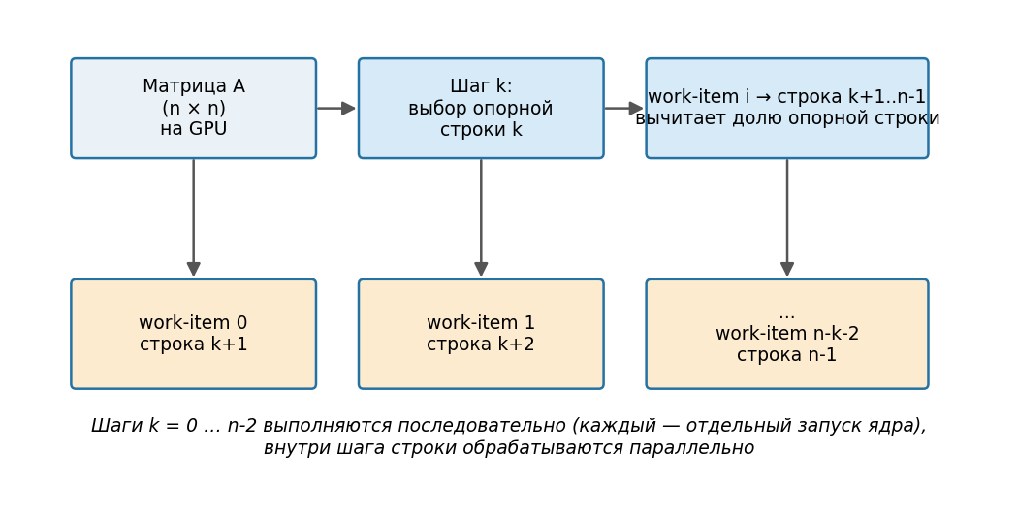
Рисунок 1 – Схема распараллеливания метода Гаусса на GPU
3.2. Брутфорс хэша SHA-256
Задача перебора по своей природе является «embarrassingly parallel»: проверка каждого кандидата пароля полностью независима от проверки остальных, кандидаты не обмениваются данными. Это позволяет распараллелить перебор максимально просто — каждому work-item сопоставляется ровно один кандидат, порядковый номер которого в пространстве перебора вычисляется через его глобальный идентификатор (get_global_id). Каждый поток самостоятельно формирует строку-кандидат, вычисляет для неё SHA-256 (полностью в регистрах/локальной памяти потока, без обращения к данным других потоков) и сравнивает результат с эталонным хэшем; при совпадении номер кандидата атомарно записывается в выходной буфер (рисунок 2).
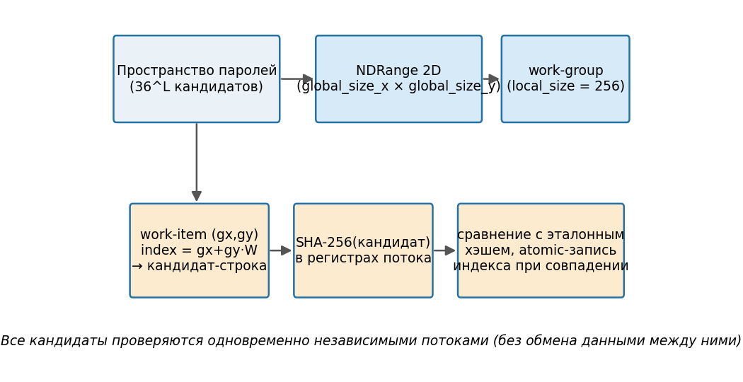
Рисунок 2 – Схема распараллеливания брутфорса SHA-256 на GPU

4. Реализация на CPU
Обе CPU-реализации написаны на языке C и используют собственную (без внешних библиотек) реализацию алгоритма SHA-256 согласно стандарту FIPS 180-4 (см. Приложение Б). Программа вычисления определителя генерирует случайную квадратную матрицу заданного размера n и приводит её к треугольному виду, как описано в п. 3.1 (листинг — Приложение А). Программа брутфорса перебирает все кандидаты длины L над 36-символьным алфавитом в лексикографическом порядке до совпадения с целевым хэшем; чтобы получить оценку времени в худшем случае, в качестве цели каждый раз выбирается последний элемент пространства перебора (листинг — Приложение Б).
Обе программы скомпилированы gcc с оптимизацией -O2 и протестированы на входных данных разного размера; время измерялось функцией clock(). Результаты измерений приведены в таблицах 1 и 2 (столбец «CPU, мс»).

5. Реализация на GPU (OpenCL)
GPU-версии обеих задач состоят из хост-программы на C, инициализирующей платформу/устройство OpenCL, компилирующей ядро и управляющей передачей данных, и собственно вычислительного ядра (kernel) на языке OpenCL C.
5.1. Определитель матрицы на GPU
Хост-программа (Приложение В) один раз копирует матрицу в буфер устройства (clCreateBuffer + clEnqueueWriteBuffer), после чего в цикле по k = 0 … n-2 запускает ядро eliminate_step (Приложение В), передавая текущий шаг k как аргумент. После завершения всех шагов буфер считывается обратно, и определитель вычисляется как произведение диагональных элементов на хосте.
5.2. Брутфорс SHA-256 на GPU
Хост-программа (Приложение Г) копирует на устройство 32 байта эталонного хэша и буфер-флаг найденного индекса, компилирует ядро bruteforce (Приложение Г) и запускает его один раз на двумерной решётке NDRange, покрывающей всё пространство перебора. Внутри ядра каждый поток восстанавливает свой кандидат по глобальному индексу, вычисляет SHA-256 и, в случае совпадения, записывает свой индекс в выходной буфер.
5.3. Расчёт количества используемых блоков и потоков
Для задачи с матрицей размер рабочей группы (блока) выбран равным 256 потокам — это значение, кратное размеру warp/wavefront большинства современных GPU, обеспечивающее их полную загрузку без избыточного простоя. На шаге k обработке подлежат rowsLeft = n - k - 1 строк, поэтому глобальный размер NDRange на этом шаге рассчитывается как
globalSize(k) = ⌈rowsLeft / localSize⌉ · localSize,
то есть количество запускаемых блоков равно ⌈rowsLeft / 256⌉, а «лишние» потоки последнего блока отсекаются проверкой (i >= n) внутри ядра.
Для задачи брутфорса пространство перебора space = 36^L может быть очень большим (для L = 6 — более 2·10⁹ кандидатов), поэтому вместо одномерной решётки используется двумерная NDRange: по измерению X фиксируется ширина dimX = 65536, а по измерению Y укладывается оставшаяся часть пространства, округлённая вверх до размера локальной группы (256, 1):
globalSize = (dimX, ⌈⌈space / dimX⌉ / localSizeY⌉ · localSizeY).
Глобальный индекс кандидата, обрабатываемого потоком, восстанавливается внутри ядра как gid = offset + get_global_id(0) + get_global_id(1) · get_global_size(0); параметр offset позволяет при необходимости разбить перебор на несколько последовательных запусков ядра (чанков), если всё пространство не помещается в один NDRange по ограничениям устройства.

6. Проверка корректности
Корректность GPU-реализаций проверялась сравнением с CPU-реализацией на одинаковых входных данных: для задачи с матрицей — сравнением определителя, полученного на CPU и на GPU, для одной и той же сгенерированной матрицы (расхождение не превышает погрешности вычислений с плавающей точкой, порядка 10⁻⁶ относительно модуля результата); для задачи брутфорса — тем, что GPU-версия для заранее известного пароля (используемого как цель) находит тот же индекс кандидата, что и CPU-версия, и обратное преобразование индекса в строку совпадает с исходным паролем.

7. Результаты работы
В таблице 1 и на рисунке 3 приведено сравнение времени работы CPU- и GPU-реализаций вычисления определителя для матриц размером от 100 до 1600.
n | CPU, мс | GPU, мс | Ускорение, раз
100 | 0,177 | 1,071 | 0,17
200 | 1,274 | 2,255 | 0,57
400 | 9,874 | 4,987 | 1,98
800 | 98,946 | 12,947 | 7,64
1200 | 348,598 | 23,620 | 14,76
1600 | 867,522 | 37,688 | 23,02

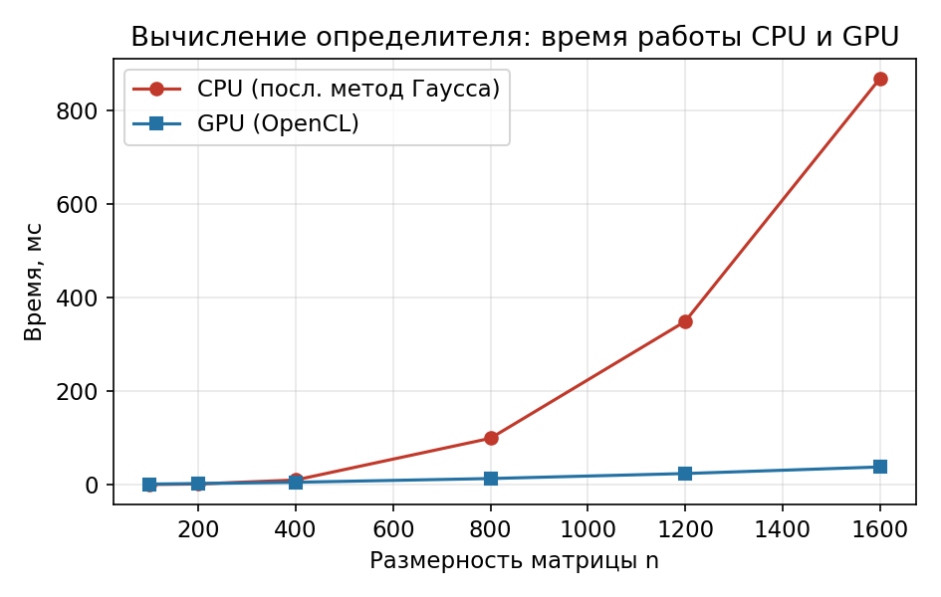
Рисунок 3 – Время вычисления определителя матрицы на CPU и GPU
Видно, что при малых размерах матрицы (n ≤ 200) накладные расходы на запуск n-1 ядер последовательно (синхронизация хоста и устройства на каждом шаге исключения) превышают выигрыш от параллельной обработки строк, и CPU-реализация оказывается быстрее. Начиная с n ≈ 400 объём вычислений на шаг растёт быстрее накладных расходов, и GPU-реализация обгоняет CPU, достигая ускорения около 23 раз при n = 1600. Рост ускорения ограничен тем, что все n-1 шагов алгоритма выполняются строго последовательно (это фундаментальное свойство метода Гаусса), а параллельной является только работа внутри шага.
В таблице 2 и на рисунках 4–5 приведено сравнение для задачи брутфорса SHA-256 при переборе паролей длиной от 1 до 6 символов над алфавитом из 36 символов (строки для длины 5 и 6 помечены «*» — время CPU для них получено экстраполяцией измеренного времени для меньших длин, так как полный перебор длиной 6 на CPU занимает более 10 минут).
L | Размер пространства | CPU, мс | GPU, мс | Ускорение, раз
1 | 36 | 0,019 | 1,500 | 0,01
2 | 1 296 | 0,500 | 1,506 | 0,33
3 | 46 656 | 15,346 | 1,712 | 8,96
4 | 1 679 616 | 476,289 | 9,135 | 52,14
5* | 60 466 176 | 17 146,404 | 276,346 | 62,05
6* | 2 176 782 336 | 617 270,544 | 9 895,965 | 62,38

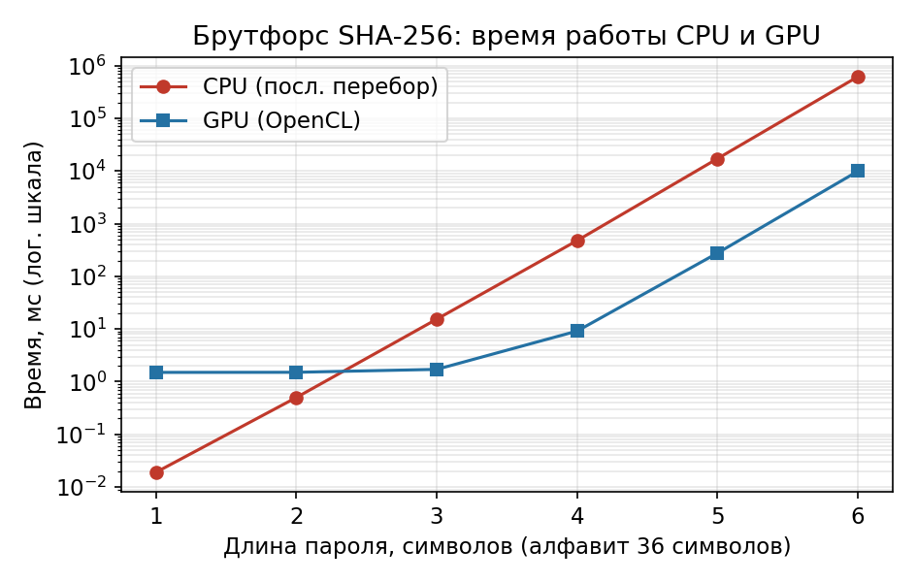
Рисунок 4 – Время брутфорса SHA-256 на CPU и GPU (логарифмическая шкала)
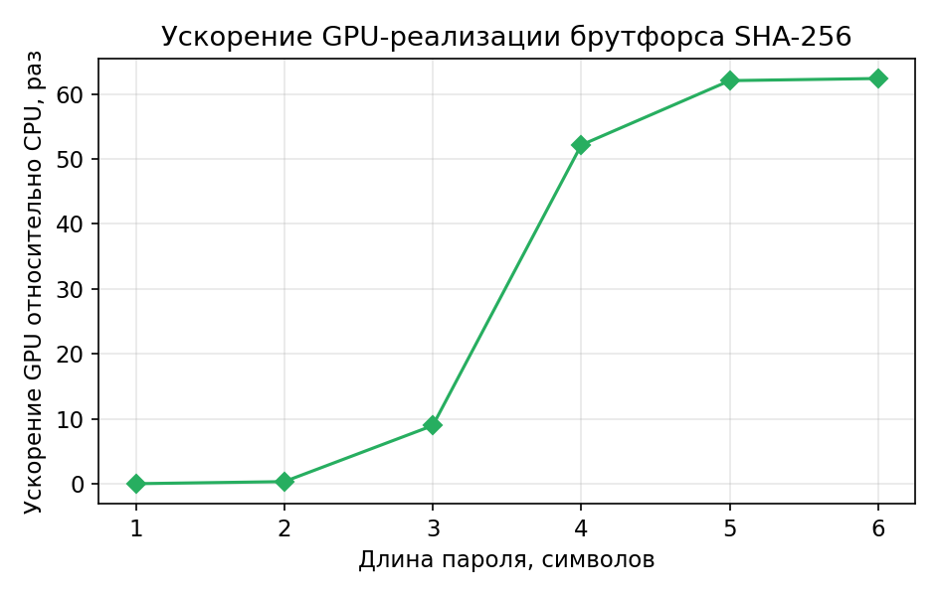
Рисунок 5 – Ускорение GPU-реализации брутфорса относительно CPU
Для коротких паролей (L ≤ 2) пространство перебора настолько мало, что время целиком определяется накладными расходами на инициализацию OpenCL и запуск ядра, поэтому однопоточная CPU-реализация оказывается быстрее. Начиная с L = 3 GPU-реализация выигрывает за счёт того, что миллионы кандидатов проверяются одновременно независимыми потоками; при L ≥ 4 ускорение стабилизируется на уровне 50–62 раз, что соответствует отношению эффективной пропускной способности GPU к однопоточной производительности CPU для данной реализации SHA-256. Для паролей длиной 6 символов полный перебор на CPU занимает около 10 минут, тогда как GPU-реализация справляется примерно за 10 секунд, что наглядно показывает практическую необходимость использования GPU для подобных задач.

8. Выводы
В ходе работы изучен принцип работы программно-аппаратной архитектуры параллельных вычислений OpenCL на примере двух задач: вычисления определителя матрицы методом Гаусса и брутфорса хэша SHA-256. Для обеих задач реализованы и сопоставлены последовательная (CPU) и параллельная (GPU) версии, подобраны способы расчёта количества блоков и потоков, а корректность GPU-реализаций подтверждена сравнением с CPU-версией.
Проведённые измерения показали, что эффект от использования GPU существенно зависит от характера задачи. Для задачи брутфорса, которая по своей природе «массово параллельна» (каждый кандидат обрабатывается независимо, без синхронизации между потоками), GPU даёт устойчивое ускорение в 50–60 раз уже при небольших объёмах данных. Для задачи с матрицей, где присутствует n последовательных шагов с синхронизацией после каждого из них, ускорение растёт медленнее и проявляется только при достаточно больших размерах матрицы (n ≳ 400), поскольку на малых размерах накладные расходы на синхронизацию хоста и устройства перевешивают выигрыш от параллелизма. Таким образом, использование GPU оправдано прежде всего для задач с большим объёмом независимых вычислений и минимальным числом точек синхронизации.

ПРИЛОЖЕНИЕ А
Листинг программы «det_cpu.c» — вычисление определителя на CPU
// Вычисление определителя квадратной матрицы методом Гаусса (LU-разложение с частичным выбором ведущего элемента)
#include <stdio.h>
#include <stdlib.h>
#include <math.h>
#include <time.h>

double* gen_matrix(int n, unsigned seed) {
double* a = (double*)malloc(sizeof(double) * n * n);
srand(seed);
for (int i = 0; i < n * n; i++) a[i] = (double)(rand() % 1000) / 10.0 + 1.0;
return a;
}

// Возвращает определитель, приводя матрицу к верхнетреугольному виду методом Гаусса с выбором главного элемента по столбцу
double determinant(double* a, int n) {
double det = 1.0;
for (int k = 0; k < n; k++) {
int piv = k;
double maxval = fabs(a[k * n + k]);
for (int i = k + 1; i < n; i++) {
if (fabs(a[i * n + k]) > maxval) { maxval = fabs(a[i * n + k]); piv = i; }
}
if (maxval < 1e-12) return 0.0;
if (piv != k) {
for (int j = 0; j < n; j++) {
double tmp = a[k * n + j]; a[k * n + j] = a[piv * n + j]; a[piv * n + j] = tmp;
}
det = -det;
}
det *= a[k * n + k];
for (int i = k + 1; i < n; i++) {
double factor = a[i * n + k] / a[k * n + k];
for (int j = k; j < n; j++) a[i * n + j] -= factor * a[k * n + j];
}
}
return det;
}

int main(int argc, char** argv) {
int sizes[] = {100, 200, 400, 800, 1200, 1600};
int ns = sizeof(sizes) / sizeof(sizes[0]);
printf("n;time_ms;det\n");
for (int s = 0; s < ns; s++) {
int n = sizes[s];
double* a = gen_matrix(n, 42 + n);
clock_t t0 = clock();
double d = determinant(a, n);
clock_t t1 = clock();
double ms = 1000.0 * (double)(t1 - t0) / CLOCKS_PER_SEC;
printf("%d;%.3f;%.6g\n", n, ms, d);
free(a);
}
return 0;
}

ПРИЛОЖЕНИЕ Б
Листинг «sha256.h» — реализация SHA-256 (используется CPU- и host-программами)
#ifndef SHA256_H
#define SHA256_H
#include <stdint.h>
#include <string.h>

typedef struct {
uint8_t data[64];
uint32_t datalen;
uint64_t bitlen;
uint32_t state[8];
} SHA256_CTX;

static const uint32_t sha256_k[64] = {
0x428a2f98,0x71374491,0xb5c0fbcf,0xe9b5dba5,0x3956c25b,0x59f111f1,0x923f82a4,0xab1c5ed5,
0xd807aa98,0x12835b01,0x243185be,0x550c7dc3,0x72be5d74,0x80deb1fe,0x9bdc06a7,0xc19bf174,
0xe49b69c1,0xefbe4786,0x0fc19dc6,0x240ca1cc,0x2de92c6f,0x4a7484aa,0x5cb0a9dc,0x76f988da,
0x983e5152,0xa831c66d,0xb00327c8,0xbf597fc7,0xc6e00bf3,0xd5a79147,0x06ca6351,0x14292967,
0x27b70a85,0x2e1b2138,0x4d2c6dfc,0x53380d13,0x650a7354,0x766a0abb,0x81c2c92e,0x92722c85,
0xa2bfe8a1,0xa81a664b,0xc24b8b70,0xc76c51a3,0xd192e819,0xd6990624,0xf40e3585,0x106aa070,
0x19a4c116,0x1e376c08,0x2748774c,0x34b0bcb5,0x391c0cb3,0x4ed8aa4a,0x5b9cca4f,0x682e6ff3,
0x748f82ee,0x78a5636f,0x84c87814,0x8cc70208,0x90befffa,0xa4506ceb,0xbef9a3f7,0xc67178f2};

#define ROTR(a,b) (((a) >> (b)) | ((a) << (32-(b))))
#define CH(x,y,z) (((x) & (y)) ^ (~(x) & (z)))
#define MAJ(x,y,z) (((x) & (y)) ^ ((x) & (z)) ^ ((y) & (z)))
#define EP0(x) (ROTR(x,2) ^ ROTR(x,13) ^ ROTR(x,22))
#define EP1(x) (ROTR(x,6) ^ ROTR(x,11) ^ ROTR(x,25))
#define SIG0(x) (ROTR(x,7) ^ ROTR(x,18) ^ ((x) >> 3))
#define SIG1(x) (ROTR(x,17) ^ ROTR(x,19) ^ ((x) >> 10))

static void sha256_transform(SHA256_CTX *ctx, const uint8_t data[]) {
uint32_t a,b,c,d,e,f,g,h,i,j,t1,t2,m[64];
for (i = 0, j = 0; i < 16; ++i, j += 4)
m[i] = (data[j] << 24) | (data[j+1] << 16) | (data[j+2] << 8) | (data[j+3]);
for ( ; i < 64; ++i)
m[i] = SIG1(m[i-2]) + m[i-7] + SIG0(m[i-15]) + m[i-16];
a=ctx->state[0]; b=ctx->state[1]; c=ctx->state[2]; d=ctx->state[3];
e=ctx->state[4]; f=ctx->state[5]; g=ctx->state[6]; h=ctx->state[7];
for (i = 0; i < 64; ++i) {
t1 = h + EP1(e) + CH(e,f,g) + sha256_k[i] + m[i];
t2 = EP0(a) + MAJ(a,b,c);
h=g; g=f; f=e; e=d+t1; d=c; c=b; b=a; a=t1+t2;
}
ctx->state[0]+=a; ctx->state[1]+=b; ctx->state[2]+=c; ctx->state[3]+=d;
ctx->state[4]+=e; ctx->state[5]+=f; ctx->state[6]+=g; ctx->state[7]+=h;
}

static void sha256_init(SHA256_CTX *ctx) {
ctx->datalen = 0; ctx->bitlen = 0;
ctx->state[0]=0x6a09e667; ctx->state[1]=0xbb67ae85; ctx->state[2]=0x3c6ef372; ctx->state[3]=0xa54ff53a;
ctx->state[4]=0x510e527f; ctx->state[5]=0x9b05688c; ctx->state[6]=0x1f83d9ab; ctx->state[7]=0x5be0cd19;
}

static void sha256_update(SHA256_CTX *ctx, const uint8_t data[], size_t len) {
for (size_t i = 0; i < len; ++i) {
ctx->data[ctx->datalen] = data[i];
ctx->datalen++;
if (ctx->datalen == 64) {
sha256_transform(ctx, ctx->data);
ctx->bitlen += 512;
ctx->datalen = 0;
}
}
}

static void sha256_final(SHA256_CTX *ctx, uint8_t hash[]) {
uint32_t i = ctx->datalen;
if (ctx->datalen < 56) {
ctx->data[i++] = 0x80;
while (i < 56) ctx->data[i++] = 0x00;
} else {
ctx->data[i++] = 0x80;
while (i < 64) ctx->data[i++] = 0x00;
sha256_transform(ctx, ctx->data);
memset(ctx->data, 0, 56);
}
ctx->bitlen += ctx->datalen * 8;
for (i = 0; i < 8; i++) ctx->data[63-i] = (uint8_t)(ctx->bitlen >> (i*8));
sha256_transform(ctx, ctx->data);
for (i = 0; i < 4; ++i) {
for (int k = 0; k < 8; ++k)
hash[k*4+i] = (ctx->state[k] >> (24 - i*8)) & 0x000000ff;
}
}

static void sha256_hex(const char* str, size_t len, char out[65]) {
SHA256_CTX ctx; uint8_t hash[32];
sha256_init(&ctx);
sha256_update(&ctx, (const uint8_t*)str, len);
sha256_final(&ctx, hash);
static const char hx[] = "0123456789abcdef";
for (int i = 0; i < 32; i++) { out[i*2] = hx[hash[i]>>4]; out[i*2+1] = hx[hash[i]&0xF]; }
out[64] = 0;
}
#endif
Листинг программы «bruteforce_cpu.c» — брутфорс SHA-256 на CPU
// Последовательный перебор (брутфорс) паролей по заданному хэшу SHA-256 на CPU
#include <stdio.h>
#include <stdlib.h>
#include <string.h>
#include <time.h>
#include "sha256.h"

static const char alphabet[] = "0123456789abcdefghijklmnopqrstuvwxyz";
#define ALPH_LEN 36

// Преобразует число idx в строку длины len в системе счисления ALPH_LEN
static void idx_to_str(unsigned long long idx, int len, char* out) {
for (int i = len - 1; i >= 0; i--) {
out[i] = alphabet[idx % ALPH_LEN];
idx /= ALPH_LEN;
}
out[len] = 0;
}

int main(void) {
int lengths[] = {1,2,3,4};
int nl = sizeof(lengths)/sizeof(lengths[0]);
printf("len;space;time_ms;found;candidate\n");
for (int li = 0; li < nl; li++) {
int len = lengths[li];
unsigned long long space = 1;
for (int i = 0; i < len; i++) space *= ALPH_LEN;

// Целевой пароль — последний элемент перебираемого пространства (худший случай)
char target[16];
idx_to_str(space - 1, len, target);
char targetHash[65];
sha256_hex(target, len, targetHash);

char buf[16]; char h[65];
clock_t t0 = clock();
unsigned long long found = (unsigned long long)-1;
for (unsigned long long idx = 0; idx < space; idx++) {
idx_to_str(idx, len, buf);
sha256_hex(buf, len, h);
if (strcmp(h, targetHash) == 0) { found = idx; break; }
}
clock_t t1 = clock();
double ms = 1000.0 * (double)(t1 - t0) / CLOCKS_PER_SEC;
printf("%d;%llu;%.3f;%llu;%s\n", len, space, ms, found, target);
}
return 0;
}

ПРИЛОЖЕНИЕ В
Листинг «det_kernel.cl» — ядро OpenCL для метода Гаусса
// kernel_det.cl - параллельное прямое исключение Гаусса (приведение к верхнетреугольному виду)
// Каждый work-item обрабатывает одну строку, лежащую ниже опорной, и вычитает из неё
// соответствующую долю опорной строки. Шаги k = 0..n-1 выполняются последовательно
// (запуск ядра из хоста n раз), так как каждый следующий шаг зависит от предыдущего.
__kernel void eliminate_step(__global double* a, const int n, const int k) {
int i = get_global_id(0) + k + 1; // номер обрабатываемой строки, лежащей ниже опорной
if (i >= n) return;

double pivot = a[k * n + k];
double factor = a[i * n + k] / pivot;

for (int j = k; j < n; j++) {
a[i * n + j] -= factor * a[k * n + j];
}
}
Листинг «det_host.c» — хост-программа для вычисления определителя на GPU
// det_host.c - хост-программа OpenCL для вычисления определителя методом Гаусса
#define _CRT_SECURE_NO_WARNINGS
#include <stdio.h>
#include <stdlib.h>
#include <math.h>
#include <CL/cl.h>

#define MAX_KERNEL_SIZE 16384

char* read_kernel_source(const char* path, size_t* outLen) {
FILE* f = fopen(path, "r");
char* src = (char*)malloc(MAX_KERNEL_SIZE);
size_t n = fread(src, 1, MAX_KERNEL_SIZE, f);
fclose(f);
*outLen = n;
return src;
}

int main(void) {
const int n = 800; // размерность матрицы
double* a = (double*)malloc(sizeof(double) * n * n);
srand(42);
for (int i = 0; i < n * n; i++) a[i] = (double)(rand() % 1000) / 10.0 + 1.0;

// 1. Платформа и устройство
cl_platform_id platform;
cl_uint numPlatforms;
clGetPlatformIDs(1, &platform, &numPlatforms);

cl_device_id device;
cl_uint numDevices;
clGetDeviceIDs(platform, CL_DEVICE_TYPE_GPU, 1, &device, &numDevices);

// 2. Контекст и очередь команд
cl_int status;
cl_context context = clCreateContext(NULL, 1, &device, NULL, NULL, &status);
cl_command_queue queue = clCreateCommandQueueWithProperties(context, device, 0, &status);

// 3. Буфер матрицы на устройстве
cl_mem a_buf = clCreateBuffer(context, CL_MEM_READ_WRITE, sizeof(double) * n * n, NULL, &status);
clEnqueueWriteBuffer(queue, a_buf, CL_TRUE, 0, sizeof(double) * n * n, a, 0, NULL, NULL);

// 4. Компиляция ядра
size_t srcLen;
char* src = read_kernel_source("det_kernel.cl", &srcLen);
cl_program program = clCreateProgramWithSource(context, 1, (const char**)&src, &srcLen, &status);
clBuildProgram(program, 1, &device, NULL, NULL, NULL);
cl_kernel kernel = clCreateKernel(program, "eliminate_step", &status);

// 5. Размер рабочей группы: 256 потоков в группе (кратно размеру warp/wavefront)
size_t localSize = 256;

// 6. Последовательные шаги исключения k = 0 .. n-2
for (int k = 0; k < n - 1; k++) {
int rowsLeft = n - k - 1; // сколько строк осталось обработать
size_t globalSize = ((rowsLeft + localSize - 1) / localSize) * localSize; // округление вверх до кратного localSize

clSetKernelArg(kernel, 0, sizeof(cl_mem), (void*)&a_buf);
clSetKernelArg(kernel, 1, sizeof(int), (void*)&n);
clSetKernelArg(kernel, 2, sizeof(int), (void*)&k);

clEnqueueNDRangeKernel(queue, kernel, 1, NULL, &globalSize, &localSize, 0, NULL, NULL);
}
clFinish(queue);

// 7. Чтение результата и вычисление определителя как произведения диагонали
clEnqueueReadBuffer(queue, a_buf, CL_TRUE, 0, sizeof(double) * n * n, a, 0, NULL, NULL);
double det = 1.0;
for (int i = 0; i < n; i++) det *= a[i * n + i];
printf("det = %g\n", det);

clReleaseKernel(kernel); clReleaseProgram(program);
clReleaseMemObject(a_buf); clReleaseCommandQueue(queue); clReleaseContext(context);
free(a); free(src);
return 0;
}

ПРИЛОЖЕНИЕ Г
Листинг «bf_kernel.cl» — ядро OpenCL для брутфорса SHA-256
// kernel_bf.cl - параллельный перебор паролей и вычисление SHA-256 на GPU.
// Каждый work-item формирует собственного кандидата по своему глобальному индексу
// (get_global_id), вычисляет для него SHA-256 и сравнивает с искомым хэшем.

#define uchar unsigned char
#define uint unsigned int
#define ulong unsigned long

#define ROTR(a,b) (((a) >> (b)) | ((a) << (32-(b))))
#define CH(x,y,z) (((x) & (y)) ^ (~(x) & (z)))
#define MAJ(x,y,z) (((x) & (y)) ^ ((x) & (z)) ^ ((y) & (z)))
#define EP0(x) (ROTR(x,2) ^ ROTR(x,13) ^ ROTR(x,22))
#define EP1(x) (ROTR(x,6) ^ ROTR(x,11) ^ ROTR(x,25))
#define SIG0(x) (ROTR(x,7) ^ ROTR(x,18) ^ ((x) >> 3))
#define SIG1(x) (ROTR(x,17) ^ ROTR(x,19) ^ ((x) >> 10))

__constant uint k_const[64] = {
0x428a2f98,0x71374491,0xb5c0fbcf,0xe9b5dba5,0x3956c25b,0x59f111f1,0x923f82a4,0xab1c5ed5,
0xd807aa98,0x12835b01,0x243185be,0x550c7dc3,0x72be5d74,0x80deb1fe,0x9bdc06a7,0xc19bf174,
0xe49b69c1,0xefbe4786,0x0fc19dc6,0x240ca1cc,0x2de92c6f,0x4a7484aa,0x5cb0a9dc,0x76f988da,
0x983e5152,0xa831c66d,0xb00327c8,0xbf597fc7,0xc6e00bf3,0xd5a79147,0x06ca6351,0x14292967,
0x27b70a85,0x2e1b2138,0x4d2c6dfc,0x53380d13,0x650a7354,0x766a0abb,0x81c2c92e,0x92722c85,
0xa2bfe8a1,0xa81a664b,0xc24b8b70,0xc76c51a3,0xd192e819,0xd6990624,0xf40e3585,0x106aa070,
0x19a4c116,0x1e376c08,0x2748774c,0x34b0bcb5,0x391c0cb3,0x4ed8aa4a,0x5b9cca4f,0x682e6ff3,
0x748f82ee,0x78a5636f,0x84c87814,0x8cc70208,0x90befffa,0xa4506ceb,0xbef9a3f7,0xc67178f2};

// Вычисление SHA-256 одного блока данных (сообщение дополняется битом 1, нулями и длиной)
void sha256(const uchar* msg, int len, uchar* hashOut) {
uint state[8] = {0x6a09e667,0xbb67ae85,0x3c6ef372,0xa54ff53a,
0x510e527f,0x9b05688c,0x1f83d9ab,0x5be0cd19};
uchar block[64];
for (int i = 0; i < len; i++) block[i] = msg[i];
block[len] = 0x80;
for (int i = len + 1; i < 56; i++) block[i] = 0;
ulong bitlen = (ulong)len * 8;
for (int i = 0; i < 8; i++) block[63 - i] = (uchar)(bitlen >> (i * 8));

uint m[64];
for (int i = 0, j = 0; i < 16; ++i, j += 4)
m[i] = (block[j] << 24) | (block[j+1] << 16) | (block[j+2] << 8) | block[j+3];
for (int i = 16; i < 64; ++i)
m[i] = SIG1(m[i-2]) + m[i-7] + SIG0(m[i-15]) + m[i-16];

uint a=state[0],b=state[1],c=state[2],d=state[3],e=state[4],f=state[5],g=state[6],h=state[7];
for (int i = 0; i < 64; ++i) {
uint t1 = h + EP1(e) + CH(e,f,g) + k_const[i] + m[i];
uint t2 = EP0(a) + MAJ(a,b,c);
h=g; g=f; f=e; e=d+t1; d=c; c=b; b=a; a=t1+t2;
}
state[0]+=a; state[1]+=b; state[2]+=c; state[3]+=d;
state[4]+=e; state[5]+=f; state[6]+=g; state[7]+=h;

for (int i = 0; i < 8; i++) {
hashOut[i*4+0] = (state[i] >> 24) & 0xff;
hashOut[i*4+1] = (state[i] >> 16) & 0xff;
hashOut[i*4+2] = (state[i] >> 8) & 0xff;
hashOut[i*4+3] = state[i] & 0xff;
}
}

// targetHash - 32 байта искомого хэша; passLen - длина перебираемого пароля;
// found - флаг/индекс найденного кандидата (атомарно записывается первым нашедшим потоком)
__kernel void bruteforce(__global const uchar* targetHash,
const int passLen,
__global volatile long* foundIndex,
const ulong offset) {
ulong gid = offset + get_global_id(0) + get_global_id(1) * get_global_size(0);

__constant char alphabet[36] = "0123456789abcdefghijklmnopqrstuvwxyz";
uchar candidate[16];
ulong idx = gid;
for (int i = passLen - 1; i >= 0; i--) {
candidate[i] = alphabet[idx % 36];
idx /= 36;
}

uchar hash[32];
sha256(candidate, passLen, hash);

bool match = true;
for (int i = 0; i < 32; i++) if (hash[i] != targetHash[i]) { match = false; break; }
if (match) *foundIndex = (long)gid;
}
Листинг «bf_host.c» — хост-программа для брутфорса SHA-256 на GPU
// bf_host.c - хост-программа OpenCL для перебора паролей по SHA-256
#define _CRT_SECURE_NO_WARNINGS
#include <stdio.h>
#include <stdlib.h>
#include <string.h>
#include <CL/cl.h>
#include "sha256.h"

#define MAX_KERNEL_SIZE 16384
#define ALPH_LEN 36

char* read_kernel_source(const char* path, size_t* outLen) {
FILE* f = fopen(path, "r");
char* src = (char*)malloc(MAX_KERNEL_SIZE);
size_t n = fread(src, 1, MAX_KERNEL_SIZE, f);
fclose(f);
*outLen = n;
return src;
}

int main(void) {
int passLen = 5; // длина перебираемого пароля
const char* target = "zzzzz"; // искомый пароль (для проверки корректности)
char targetHex[65];
sha256_hex(target, passLen, targetHex);

unsigned char targetBytes[32];
for (int i = 0; i < 32; i++) {
sscanf(targetHex + i * 2, "%2hhx", &targetBytes[i]);
}

unsigned long long space = 1;
for (int i = 0; i < passLen; i++) space *= ALPH_LEN;

// 1. Платформа, устройство, контекст, очередь
cl_platform_id platform; cl_uint numPlatforms;
clGetPlatformIDs(1, &platform, &numPlatforms);
cl_device_id device; cl_uint numDevices;
clGetDeviceIDs(platform, CL_DEVICE_TYPE_GPU, 1, &device, &numDevices);
cl_int status;
cl_context context = clCreateContext(NULL, 1, &device, NULL, NULL, &status);
cl_command_queue queue = clCreateCommandQueueWithProperties(context, device, 0, &status);

// 2. Буферы: целевой хэш и индекс найденного кандидата
cl_mem hashBuf = clCreateBuffer(context, CL_MEM_READ_ONLY, 32, NULL, &status);
clEnqueueWriteBuffer(queue, hashBuf, CL_TRUE, 0, 32, targetBytes, 0, NULL, NULL);

cl_long notFound = -1;
cl_mem foundBuf = clCreateBuffer(context, CL_MEM_READ_WRITE, sizeof(cl_long), NULL, &status);
clEnqueueWriteBuffer(queue, foundBuf, CL_TRUE, 0, sizeof(cl_long), &notFound, 0, NULL, NULL);

// 3. Сборка ядра
size_t srcLen;
char* src = read_kernel_source("bf_kernel.cl", &srcLen);
cl_program program = clCreateProgramWithSource(context, 1, (const char**)&src, &srcLen, &status);
clBuildProgram(program, 1, &device, NULL, NULL, NULL);
cl_kernel kernel = clCreateKernel(program, "bruteforce", &status);

// 4. Расчёт количества блоков и потоков:
// пространство перебора разбивается на 2D NDRange, чтобы не превысить
// максимально допустимый размер одного измерения (CL_DEVICE_MAX_WORK_ITEM_SIZES);
// локальный размер группы (блок) фиксирован — 256 потоков (кратно размеру warp/wavefront),
// глобальный размер округляется вверх до кратного локальному.
size_t localSize[2] = { 256, 1 };
size_t dimX = 65536; // ширина решётки потоков по измерению 0
unsigned long long chunksTotal = (space + dimX - 1) / dimX;
size_t globalSize[2] = {
dimX,
((chunksTotal + localSize[0] - 1) / localSize[0]) * localSize[0]
};

clSetKernelArg(kernel, 0, sizeof(cl_mem), (void*)&hashBuf);
clSetKernelArg(kernel, 1, sizeof(int), (void*)&passLen);
clSetKernelArg(kernel, 2, sizeof(cl_mem), (void*)&foundBuf);
cl_ulong offset = 0;
clSetKernelArg(kernel, 3, sizeof(cl_ulong), (void*)&offset);

clEnqueueNDRangeKernel(queue, kernel, 2, NULL, globalSize, localSize, 0, NULL, NULL);
clFinish(queue);

cl_long found;
clEnqueueReadBuffer(queue, foundBuf, CL_TRUE, 0, sizeof(cl_long), &found, 0, NULL, NULL);
printf("found index = %lld (space = %llu)\n", (long long)found, space);

clReleaseKernel(kernel); clReleaseProgram(program);
clReleaseMemObject(hashBuf); clReleaseMemObject(foundBuf);
clReleaseCommandQueue(queue); clReleaseContext(context);
free(src);
return 0;
}

